2 группа
“Пусть кто-нибудь попробует вычеркнуть
из математики степени, и он увидит,
что без них далеко не уедешь”.
Ломоносов

Тема урока:__________________________________________________

1.Найдите задания с ошибкой.
- 4³ =4+4+4
- 5² =2*2*2*2*2
- 2⁴ =2*2*2*2
- 15³ =15*15*15
- В выражении 2⁴ - 4 показатель, 2 основание

Впишите номера в клеточки ниже
1.

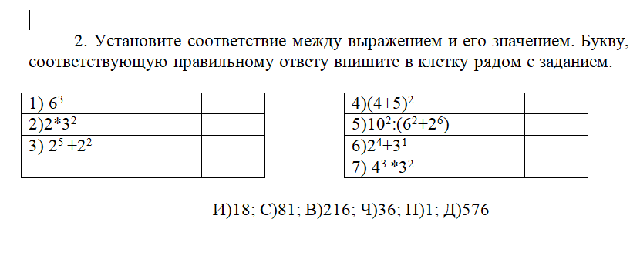

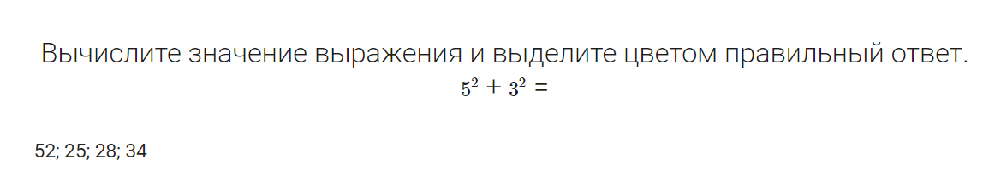
Задания квеста:
1.

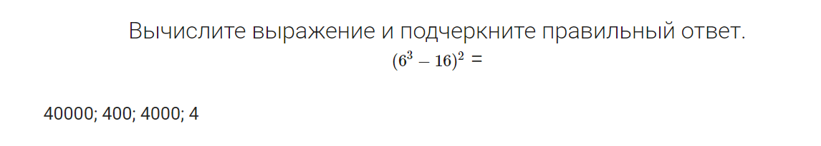
2.

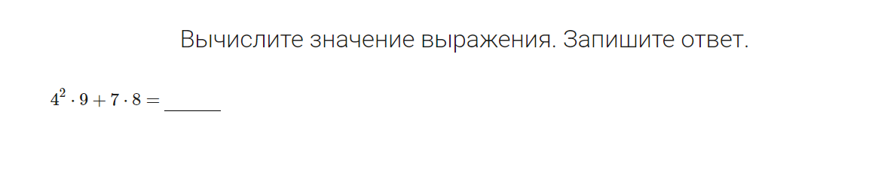
3.

